TISKOVÁ ZPRÁVA
UM kola
Vernisáž 12. 3. 2015 (čtvrtek) v 18 h
Galerie UM
potrvá do: 18. 4. 2015
otevřeno: po - so 10 – 18 h
Výstava nabízí první ucelený pohled na české výrobce a designéry kol.
Od sametové revoluce začala v České republice vznikat řada firem specializovaných na výrobu moderních jízdních kol. Některé uspěly a prosadily se na tuzemském a postupně i zahraničním trhu, jiné zanikly a jejich modely se dnes řadí mezi sběratelské unikáty.

Zájem o nejrůznější druhy cyklistiky se probudil i v tehdejší mladé generaci, které se najednou otevřela možnost výběru kol od renomovaných zahraničních firem, zároveň se ale do popředí začaly dostávat čeští výrobci. Za pomyslný vrchol „cyklo boomu“ lze považovat vývoj po roce 2000. Společnost začala řešit vztah cyklistiky a životního prostředí, možnosti dopravy ve velkých českých městech a podporu domácích výrobců. To se odrazilo také v české výrobě.

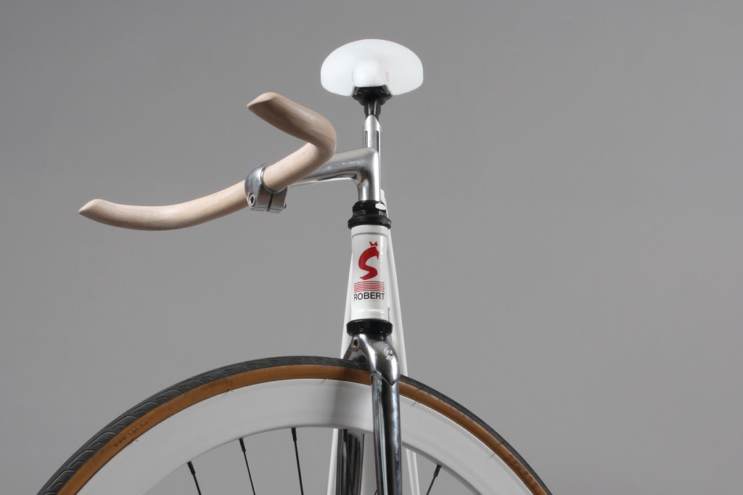Jerry Koza

„Výstava Umkola si klade za cíl představit malý výsek z české výroby, která svým technickým i estetickým zpracováním patří k unikátům v současné lokální produkci.“ přibližují kurátoři výstavy Kristýna Zámečníková a Adam Šimeček svůj koncept. Vystaveny budou kola od studentů a absolventů UMPRUM, ale také od malosériových firem, ze kterých časem vyrostli rovnocenní soupeři zahraničním zavedeným výrobcům.

Z vystavených kol zaujme například Folder Mikuláše Novotného - skládací kolo do města, jehož hlavní předností je kombinace komfortní jízdy na kolech o standardním horském průměru s mobilitou skládacího kola. Po složení je totiž stále možné s kolem snadno manipulovat jako s malým vozíčkem.

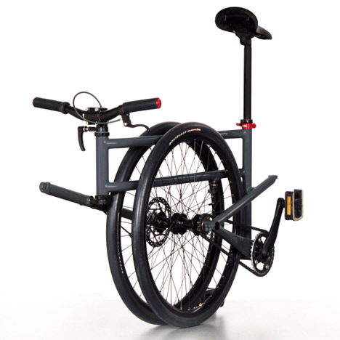Mikuláš Novotný

Petr Švec a Michal Malášek se zaměřili na výrobu kvalitních a lehkých dětských kol. Ve světě existuje pouze několik málo firem zaměřených na tento sortiment. Jednou z nich je Juniorbicycles. Zakladatel firmy Petr Švec se už jako mladý závodník nespokojil s tehdejší produkcí a začal stavět kola pro sebe, rodinu a své známé. Díky kladným ohlasům založil v roce 2010 společnost Junior. Ta je nyní jedinou firmou v ČR specializovanou výhradně na jízdní kola pro děti.
Vášnivý cyklista a konstruktér Svatopluk Zatloukal představoval mezi léty 1994 - 2004 ojedinělý fenomén. Pracoval ve společnosti Mora Aerospace zabývající se výrobou leteckých motorů, kde postupně vybudoval světoznámou značku titanových rámů Morati. Pověst o její kvalitě se rychle rozšířila i za hranice. Cyklisté sedlající tyto kola získali mnohokrát tituly mistrů světa v cyklokrosu a mistrů ČR.
Název výstavy Umkola odkazuje hned ke dvěma současným fenoménům – k oblíbenému dopravnímu prostředku studentů UMPRUM a k promyšlenému zpracování, které se lidově označuje slovem „um“. Právě tento „um“, ať už technický či umělecký, je leitmotivem celé výstavy.

Kurátoři: Kristýna Zámečníková a Adam Šimeček

Další informace:
Mgr.Veronika Pařízková
PR Manager
Vysoká škola uměleckoprůmyslová v Praze
náměstí Jana Palacha 80, 116 93 Praha 1
tel: 251 098 262 / mobil: 739 304 060
parizkova@vsup.cz / www.vsup.cz

O Vysoké škole uměleckoprůmyslové v Praze
Vysoká škola uměleckoprůmyslová v Praze byla založena v roce 1885. Po celou dobu své existence se řadí mezi nejkvalitnější vzdělávací instituce. Důkazem je množství úspěšných absolventů, kteří patří mezi respektované odborníky s prestiží přesahující hranice České republiky. Škola je rozdělena na šest kateder – architektury, designu, volného umění, užitého umění, grafiky a teorie a dějiny umění.
Jednotlivé katedry se dále člení na ateliéry dle své odborné specializace, vedené respektovaným osobnostmi.

